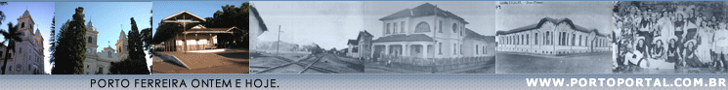


SINÉSIO DIAS DA SILVA

Filho de Georgino Dias da Silva e de Julia Veiga Dias, Sinésio Dias da Silva nasceu em Santa Cruz da Palmeiras, em 23 de abril de 1945.
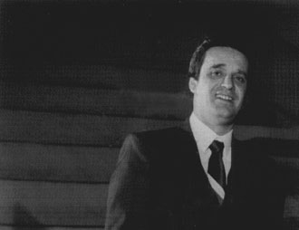
São seus irmãos Alice, Zenil, Rubens, Nair, Salete e Odete.

Casado com Vera Lúcia Bindande da Silva, são pais de Marcel Carlos, Marcela e Maira.

Sinésio veio para Porto Ferreira em 1965, estabelecendo-se como comerciante na Vila Maria.

Desde então passou a participar de todas as boas causas de nosso município.

Foi fundador do Lions Clube de Porto Ferreira; presidiu o Solar dos Jovens de Ontem, no período de 1975 a 1981, desde o início das obras daquela casa até sua conclusão.

Foi membro do Conselho Deliberativo do Porto Ferreira Futebol Clube participando, como Secretário da diretoria, do período de 1973 a 1976.

Foi eleito Vice-Prefeito de Porto Ferreira, em 1977, assumindo a chefia do Executivo em 1982, quando Claiton Ernandes Arantes se afastou para candidatar-se a deputado federal.

Por Decreto Legislativo nº 4/82, de 5 de outubro de 1982, aprovado por unanimidade na Câmara, foi-lhe conferido o Título de "Cidadão Ferreirense".

A indicação, apresentada pelos vereadores Sebastião dos Santos e Antonio Marco Louzada, foi apresentada em virtude dos serviços prestados pelo engrandecimento de Porto Ferreira.

Em 1992, Sinésio foi eleito vereador, tomando posse em 1993.

Em seus oito meses como prefeito de nosso município, Sinésio realizou:

Restauração da Av. Rudolf Streit, construção de nova ponte, colocação de guias e sarjetas, aterro, alinhamento dos postes de iluminação e 3.000 metros de asfalto.

Asfalto na Av. Dr. Adhemar de Barros, com pista dupla em frente a Casa Maternal, Vila Salgueiro e Vila Sibyla.

Restauração da ponte do córrego São Vicente e das estradas das fazendas: Rio Corrente, Santa Julia, Morro Alto e Brejão.

Substituição da ponte do Serra D'Água e asfaltamento da Rua Francisco Rocha Cupido.

Implantação da rede de esgoto no Jardim Bela Vista.

Colocação de nova rede de esgoto e substituição dos paralelepípedos, por asfalto na Rua Dr. Djalma Forjaz.

Recuperação de todas as estradas da zona rural, com máquinas que conseguiu do DER.

Sinésio também realizou: a Quermesse da Fraternidade em pról da APAE, Mansão de Jesus, Creche Henrique João, Solar dos Jovens de Ontem e Casa Maternal; Campanha do Agasalho; 1º Concurso de Bandas e Fanfarras; Festa de Confraternização dos Funcionários Municipais; Campeonato Meridional de Futebol Juvenil; Campeonato de Futebol de Salão Mirim; reativou o Campeonato Municipal de Futebol na Sociedade Esportiva Palmeirinha; homenagem aos ex-combatentes no cinqüentenário da Revolução Constitucionalista; corrida de barcos; cavalhada; rodeios, show de catireiros e shows artísticos nas praças públicas.

Sinésio cuidou também de passar o Pronto Socorro para administração do Hospital Dona Balbina; inaugurou a galeria de fotos de todos os prefeitos de Porto Ferreira e por várias vezes organizou caravanas para divulgar nossa cidade nos programas Festa Baile de Agnaldo Rayol na TV Cultura.

Construiu a Praça Rotatória no cruzamento da Rua Joaquim Miguel Pereira com a Av. Dr. José Ferreira Azambuja e o lavador de veículos da prefeitura na Av. Gal. Álvaro de Góes Valeriani.

Terminou a construção do Estádio da Vila Salgueiro dando-lhe o nome de José de Oliveira Mafra e por solicitação da Câmara Municipal, denominou Adriano José Mariano o Ginásio Municipal de Esportes.

Direitos autorais © www.portoportal.com.br
© Copyright by tutti 2004

